Інформація  
щодо проведення спостережень за видами робіт науковцями

обслуговуючих галузей у II кварталі 2021 року

|  |  |  |  |
| --- | --- | --- | --- |
| Тимчасові норми часу  на технічне обслуговування при зніманні зі зберігання  плуга обертового навісного Alpler DP145  в умовах ТОВ "Малинівка"  Нікольського району Донецької області | | | |
| № | Операція та одиниця обсягу | Розряд роботи | Норма часу на одиницю обсягу робіт |
| 1 | 2 | 3 | 4 |
| 1 | Зняти плуг з підставок | 2 | 0,36 |
| 2 | Очистити поверхню, провести розконсервацію і розгерметизацію | 2 | 0,32 |
| 3 | Одержати зі складу зняті складові | 3 | 0,48 |
| 4 | Перевірити роботу, провести регулюван-ня складових і плуга в цілому | 3 | 1,12 |
| 5 | Здати на склад підставки на зберігання | 2 | 0,20 |
| 6 | Скласти акт на приймання плуга із зберігання | 2 | 0,10 |
|  | Всього | 3,0 | 2,58 |

***Технічні характеристики***

|  |  |
| --- | --- |
| Тип | навісний |
| Продуктивність за 1 годину основного часу, га/ч | 2,2 |
| Ширина захвата, м | 1,4-1,8 |
| Маса плуга, кг | 1275 |
| Потужність трактора, к.с. | 100-120 |
| Глибина обробки, см. | 16-30 |
| Ширина обробки, см. | 175-225 |
| Кількість робочих органів, шт. | 5 |
| Максимальна робоча швидкість, км/год. | 10 |

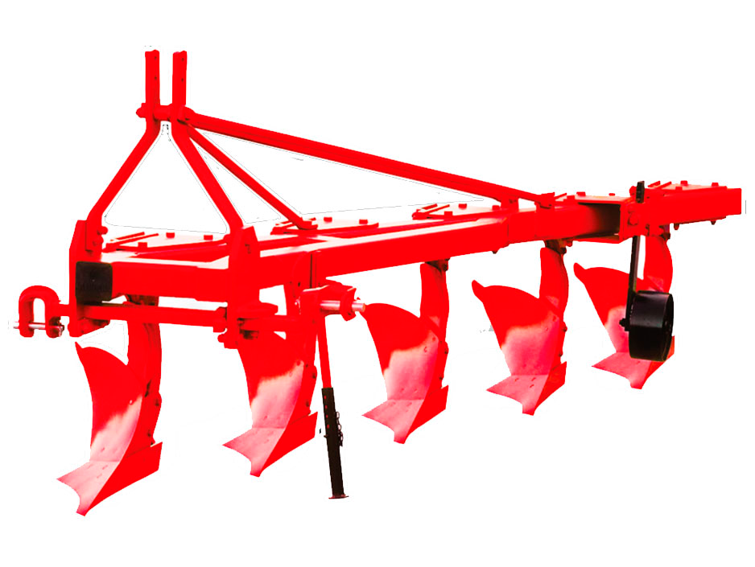

**НДЦ «Запорізькагропромпродуктивність»** розроблені

***тимчасові норми часу на технічне обслуговування при зніманні із зберігання сівалки зернової ASTRA SZ-6,***які будуть внесені до науково-практичного видання **«Методика розробки та типові норми часу на ремонт і технічне обслуговування ґрунтообробної та посівної техніки»**

|  |  |  |  |  |
| --- | --- | --- | --- | --- |
| № п.п | Операція та зміст роботи | Одиниця обсягу роботи | Розряд  роботи | Норма часу  на одиницю обсягу робіт, год. |
| 1 | Підвищення тиску у шинах до номінального | Колеса | 3 | 0,38 |
| 2 | Зняття сівалки з підставок | Сівалка | 2 | 0,34 |
| 3 | Очистка, розконсервування та розгерметизування сівалки | Сівалка | 2 | 1,51 |
| 4 | Одержання зі складу зняті складові й установлення їх на сівалку | Складові деталі | 3 | 3,41 |
| 5 | Перевірка роботи і регулювання складових та сівалки в цілому | Сівалка | 3 | 1,31 |
| 6 | Підготовка і здача на склад підставок та інших пристосувань для зберігання | Підставки | 2 | 0,20 |
| 7 | Складання акту приймання сівалки із зберігання |  | 2 | 0,14 |
|  |  |  |  |  |
|  | **Разом:** |  | **3** | **7,29** |

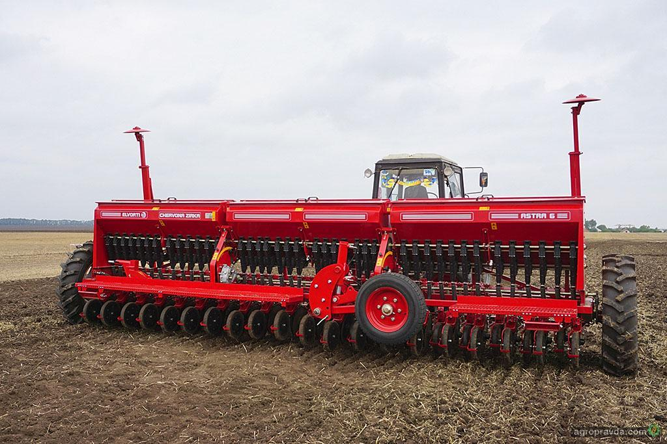

Посівний комплекс “Pottinger Terrasem C6”.

[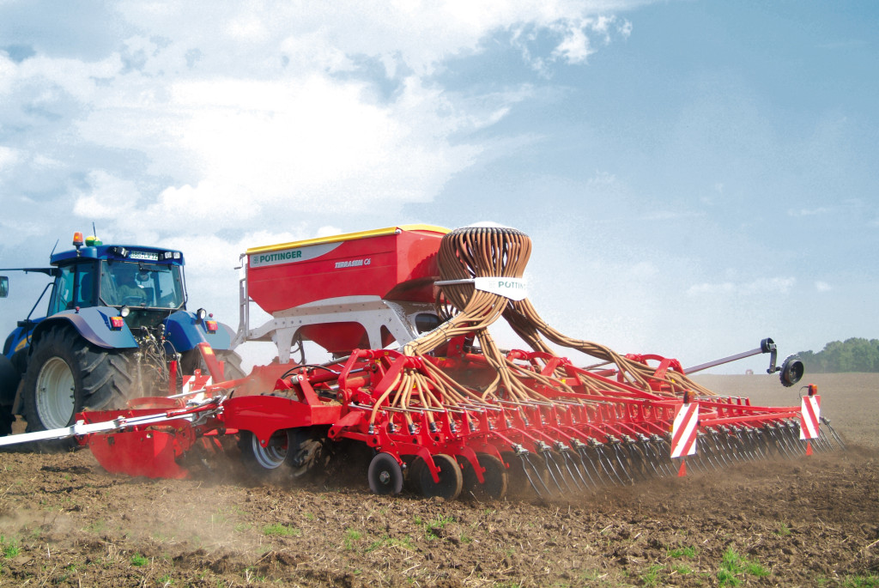](http://www.agromarka.com/posev/pnevmaticheskie_seyalki/)

#### ТЕХНІЧНА ХАРАКТЕРИСТИКА УНІВЕРСАЛЬНОГО ПОСІВНОГО КОМПЛЕКСУ “POTTINGER TERRASEM C6”.

|  |  |
| --- | --- |
| 1. Тип машини | причіпна |
| 2. Ширина захоплення, м | 6,0 |
| 3. Дискова борона, кількість дисків, шт. | 46 |
| 4. Дискова борона, діаметр дисків, мм | 510 |
| 5. Кількість сошників, шт. | 48 |
| 6. Міжряддя, мм | 125 |
| 7. Довжини, м | 7,94 |
| 8. Транспортна ширина, м | 3,0 |
| 9. Транспортна висота, м | 3,0 |
| 10. Висота заповнення, м | 2,55 |
| 11.Шини котка-шасі, шт. | 12 |
| 12. Вага комплексу, т | 8,780 |
| 13. Об’єм бункера, л | 3000 |
| 14. Об’єм бункера з надставкою, л | 3950 |
| 15. Потужність трактора, к.с. | 300 |

**Норма часу на ремонт комплексу**

**“Pottinger Terrasem C6”- 86,92 люд.-год.**

**НДЦ «Луганськагропромпродуктивність»** розроблені

***тимчасові норми часу на Технічне обслуговування при зніманні зі зберігання сівалки Metro MTR-C 16F 40***

які будуть внесені до науково-практичного видання

**«Методика розробки та типові норми часу на ремонт і технічне обслуговування ґрунтообробної та посівної техніки»**

|  |  |  |  |
| --- | --- | --- | --- |
| № п.п | Найменування операцій | Розряд роботи | Тимчасова норма часу, год. |
| 1 | Підвищення тиску у шинах до номінального | 2 | 0,51 |
| 2 | Знімання сівалки з підставок | 2 | 0,42 |
| 3 | Очищення, розконсервуватння та розгерметизування сівалки | 3 | 1,67 |
| 4 | Одержання зі складу знятих складових частин і установка їх на сівалку | 3 | 2,57 |
| 5 | Перевірка роботи і регулювання складових частин та сівалки і цілому | 2 | 1,03 |
| 6 | Підготовка і здача на склад підставок та інших пристосувань для зберігання | 2 | 0,30 |
| 7 | Складання акту приймання сівалки із зберігання | 2 | 0,19 |
|  | **Разом:** | **2,0** | **6,69** |

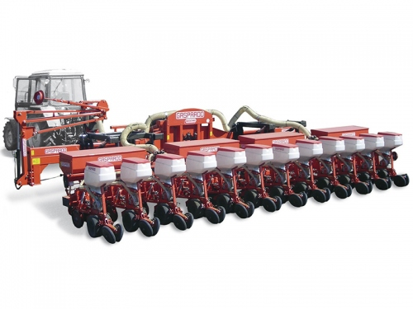

**НДЦ «Львівагропромпродуктивність» розроблені**

**тимчасові норми часу на технічне обслуговування при зніманні зі зберігання дискового лущильника DEFT Active-6 XL виробництва України**

**які будуть внесені до науково-практичного видання**

**«Методика розробки та типові норми часу на ремонт і технічне обслуговування ґрунтообробної та посівної техніки**

|  |  |  |  |  |  |
| --- | --- | --- | --- | --- | --- |
| **№ п.п** | **Найменування операцій** | | **Одиниця обсягу роботи** | **Розряд роботи** | **Тимчасова норма часу, год.** |
|  | | **Технічне обслуговування при зніманні зі зберігання** |  |  |  |
| 1 | | Довести тиск повітря у шинах до номінального | 4 шини | 3 | 0,26 |
| 2 | | Зняти лущильник з підставок | лущильник | 2 | 0,24 |
| 3 | | Очистити, розконсервувати і розгерматизувати лущильник | лущильник | 2 | 0,32 |
| 4 | | Одержати зі складу зняті складові й установити їх на лущильник | складові лущильника | 3 | 0,72 |
| 5 | | Перевірити роботу і провести регулювання складових і лущильника в цілому | складові лущильника | 3 | 1,16 |
| 6 | | Підготувати і здати на склад підставки | підставки | 2 | 0,24 |
|  |
| |  |  |  |  |  | | --- | --- | --- | --- | --- | | 7 | Скласти акт на приймання лущильника зі зберігання | акт | 2 | 0,16 | |  | **Разом** |  | **2,4** | **3,10** | | | | | | | | |

**НДЦ «Миколаївагропромпродуктивність»** розроблені

***тимчасові норми часу на проведення ТО при зніманні зі зберігання причіпного трисекційного польового культиватора Will-Rich 11XL2 30-39***

які будуть внесені до науково-практичного видання

**«Методика розробки та типові норми часу на ремонт і технічне обслуговування ґрунтообробної та посівної техніки»**

|  |  |  |  |  |
| --- | --- | --- | --- | --- |
| № п.п | Операція та зміст роботи | Одиниця обсягу роботи | Розряд  роботи | Норма часу  на одиницю обсягу робіт, год. |
| 1 | Довести тиск повітря у шинах до номінального | культиватор | 3 | 0,48 |
| 2 | Зняти культиватор з підставок | культиватор | 2 | 0,37 |
| 3 | Очистити, розконсервувати і розгерметизувати культиватор | культиватор | 2 | 0,71 |
| 4 | Одержати зі складу зняті складові й установити їх на культиватор | культиватор | 3 | 0,86 |
| 5 | Перевірити роботу і провести регулювання складових і культиватора в цілому | культиватор | 3 | 0,96 |
| 6 | Підготувати і здати на склад підставки | культиватор | 2 | 0,38 |
| 7 | Скласти акт приймання культиватора зі зберігання | культиватор | 2 | 0,18 |
|  |  |  |  |  |
|  | **Разом:** |  | **2,43** | **3,94** |

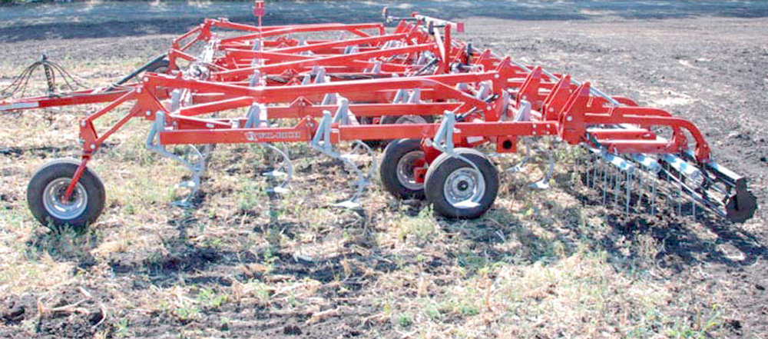

**НДЦ «Миколаївагропромпродуктивність»** розроблені

***тимчасові норми часу на ремонт причіпного трисекційного польового культиватора Will-Rich 11XL² 30-39,*** які будуть внесені до науково-практичного видання

**«Методика розробки та типові норми часу на ремонт і технічне обслуговування ґрунтообробної та посівної техніки»**

|  |  |  |  |  |
| --- | --- | --- | --- | --- |
| № п.п | Операція та зміст роботи | Одиниця обсягу роботи | Розряд  роботи | Норма часу  на одиницю обсягу робіт, год. |
|  | **Підготовка до ремонту** |  |  |  |
| 1 | Очистити і помити зовні | культиватор | 2 | 0,60 |
| 2 | Установити на підставки | культиватор | 2 | 0,30 |
|  | **Розбирання на вузли та деталі** |  |  |  |
| 3 | Зняти рукави гідросистеми підйому рами | 4 рукави гідросистеми підйому рами | 2 | 0,66 |
| 4 | Зняти гідроциліндри гідросистеми підйому рами | 2 гідроциліндри гідросистеми підйому рами | 2 | 0,48 |
| 5 | Зняти рукави гідросистеми складання крил | 4 рукави гідросистеми складання крил | 2 | 0,60 |
| 6 | Зняти гідроциліндри гідросистеми складання крил | 2 гідроциліндри системи складання крил | 2 | 0,54 |
| 7 | Зняти рукави гідросистеми контролю глибини | 8 рукавів гідросистеми контролю глибини | 2 | 1,14 |
| 8 | Зняти гідроциліндри гідросистеми контролю глибини | 4 гідроциліндри | 2 | 1,08 |
| 9 | Зняти копіювальні колеса у зборі з механізмами | 4 копіювальні колеси | 2 | 0,66 |
| 10 | Зняти бокові секції культиватора з механізмами їх підйому | 2 секції | 2 | 0,78 |
| 11 | Зняти лапи культиватора | 67 лап | 2 | 3,90 |
| 12 | Зняти опорні колеса | 6 опорних коліс | 2 | 1,08 |
| 13 | Зняти ступиці і осі опорних коліс | 6 ступиць з осями | 2 | 0,60 |
|  | **Розбирання вузлів на деталі** |  |  |  |
| 14 | Розібрати гідроциліндри гідросистеми підйому рами | 2 гідроциліндри | 2 | 0,54 |
| 15 | Розібрати гідроциліндри гідросистеми складання крил | 2 гідроциліндри | 2 | 0,48 |
| 16 | Розібрати гідроциліндри гідросистеми контролю глибини | 2 гідроциліндри | 2 | 1,02 |
| 17 | Розібрати копіювальні колеса і механізми | 4 копіювальних колеса | 2 | 0,72 |
| 18 | Розібрати бокові секції культиватора з механізмами їх підйому | 2 бокові секції | 2 | 0,84 |
| 19 | Розібрати лапи культиватора | 67 лап | 2 | 2,76 |
| 20 | Розібрати опорні колеса | 6 опорних коліс | 2 | 1,14 |
|  | **Миття, дефекація та комплектування** |  |  |  |
| 21 | Очистити, помити і протерти деталі | культиватор | 1 | 0,72 |
| 22 | Дефектація | культиватор | 4 | 0,78 |
| 23 | Комплектування | культиватор | 3 | 0,66 |
|  | **Складання вузлів з деталей** |  |  |  |
| 24 | Скласти опорні колеса | 6 опорних коліс | 3 | 1,32 |
| 25 | Скласти лапи культиватора | 67 лап | 3 | 2,88 |
| 26 | Скласти копіювальні колеса і механізми | 4 копіювальних колеса | 3 | 0,72 |
| 27 | Скласти бокові секції культиватора з механізмами їх підйому | 2 бокові секції | 3 | 0,78 |
| 28 | Скласти гідроциліндри гідросистеми контролю глибини | 4 гідроциліндри | 3 | 1,02 |
| 29 | Скласти гідроциліндри гідросистеми складання крил | 2 гідроциліндри | 3 | 0,54 |
| 30 | Скласти гідроциліндри гідросистеми підйому рами | 2 гідроциліндри | 3 | 0,54 |
|  | **Складання з вузлів та деталей** |  |  |  |
| 31 | Установити ступиці і осі опорних коліс | 6 ступить і осей опорних коліс | 3 | 1,38 |
| 32 | Установити опорні колеса | 6 опорних коліс | 3 | 1,32 |
| 33 | Установити лапи культиватора | 67 лап | 3 | 4,26 |
| 34 | Установити бокові секції культиватора з механізмами їх підйому | 2 бокові секції | 3 | 0,84 |
| 35 | Установити копіювальні колеса у зборі з механізмами | 4 копіювальних колеса | 3 | 0,78 |
| 36 | Установити гідроциліндри гідросистеми контролю глибини | 4 гідроциліндри | 3 | 0,84 |
| 37 | Установити і закріпити рукави гідросистеми контролю глибини | 8 рукавів | 3 | 1,44 |
| 38 | Установити гідроциліндри гідросистеми складання крил | 2 гідроциліндри | 3 | 0,42 |
| 39 | Установити і закріпити рукави гідросистеми складання крил | 4 рукави | 3 | 0,72 |
| 40 | Установити гідроциліндри гідросистеми підйому рами | 2 гідроциліндри | 3 | 0,42 |
| 41 | Установити і закріпити рукави гідросистеми підйому рами | 4 рукави | 3 | 0,72 |
| 42 | Зняти культиватор з підставок | культиватор | 3 | 0,30 |
|  | **Змащення, усунення несправностей та фарбування** |  |  |  |
| 43 | Змастити згідно з таблицею змащення | культиватор | 1 | 0,48 |
| 44 | Перевірити якість складання, відрегулювати механізми й усунути виявлені несправності | культиватор | 4 | 0,96 |
| 45 | Підготувати і пофарбувати з пульверизатора | культиватор | 2 | 0,84 |
|  |  |  |  |  |
|  | **Разом:** |  | **2,48** | **45,60** |



**НДЦ «Полтаваагропромпродуктивність»** розроблені ***тимчасові норми часу на ремонт культиватора АК-8,5*** які будуть внесені до науково-практичного видання **«Методика розробки та типові норми часу на ремонт і технічне обслуговування ґрунтообробної та посівної техніки»**

|  |  |  |  |  |
| --- | --- | --- | --- | --- |
| № п.п | Операція та зміст роботи | Одиниця обсягу роботи | Розряд  роботи | Норма часу  на одиницю обсягу робіт, год. |
|  | **Підготовка до ремонту** |  |  |  |
| 1 | Очистити і помити зовні | Культиватор | 1 | 0,66 |
| 2 | Установити на підставки | Культиватор | 2 | 0,54 |
|  | **Розбирання на вузли та деталі** |  |  |  |
| 3 | Зняти рукави гідросистеми | 12 рукавів | 2 | 0,96 |
| 4 | Зняти маслопроводи | 4 трубки | 2 | 0,44 |
| 5 | Зняти гідроциліндри | 4 гідроциліндри | 2 | 1,00 |
| 6 | Зняти прикочувальні котки | 4 котки | 2 | 0,82 |
| 7 | Зняти стрільчасті лапи | 41 лапа | 2 | 1,96 |
| 8 | Зняти транспортні колеса | 4 колеса | 2 | 0,88 |
| 9 | Зняти робочі колеса | 2 колеса | 2 | 0,58 |
| 10 | Від'єднати праву та ліву частини рами | 2 частини | 2 | 0,58 |
|  | **Розбирання вузлів на деталі** |  |  |  |
| 11 | Розібрати гідроциліндри | 4 гідроциліндри | 2 | 2,84 |
| 12 | Розібрати прикочувальні котки | 4 котки | 2 | 0,92 |
| 13 | Розібрати стрільчасті лапи | 41 лапа | 2 | 3,08 |
| 14 | Розібрати маточини транспортних коліс | 4 маточини | 2 | 1,10 |
| 15 | Розібрати маточини робочих коліс | 2 маточини | 2 | 0,54 |
|  | **Миття, дефектація та комплектування** |  |  |  |
| 16 | Очистити помити і протерти деталі | Комплект деталей | 1 | 2,84 |
| 17 | Дефектація | Комплект деталей | 4 | 2,60 |
| 18 | Комплектування | Комплект деталей | 2 | 2,32 |
|  | **Складання вузлів із деталей** |  |  |  |
| 19 | Скласти маточини робочих коліс | 2 маточини | 3 | 0,76 |
| 20 | Скласти маточини транспортних коліс | 4 маточини | 3 | 1,06 |
| 21 | Скласти стрільчасті лапи | 41 лапа | 3 | 3,56 |
| 22 | Скласти прикочувальні котки | 4 котки | 3 | 1,08 |
| 23 | Скласти гідроциліндри | 4 гідроциліндри | 3 | 2,38 |
| 24 | Випробувати гідроциліндри на стенді | 4 гідроциліндри | 4 | 1,90 |
|  | **Складання з вузлів та деталей** |  |  |  |
| 25 | Приєднати ліву та праву частини рами | 2 частини | 3 | 0,60 |
| 26 | Установити робочі колеса | 2 колеса | 3 | 0,56 |
| 27 | Установити транспортні колеса | 4 колеса | 3 | 1,16 |
| 28 | Установити стрільчасті лапи | 41 лапа | 3 | 2,20 |
| 29 | Установити прикочувальні котки | 4 котки | 3 | 0,74 |
| 30 | Установити гідроциліндри | 4 гідроциліндри | 3 | 0,82 |
| 31 | Установити маслопроводи | 4 маслопроводи | 3 | 0,34 |
| 32 | Установити рукави гідросистеми | 12 рукавів | 3 | 1,02 |
| 33 | Зняти культиватор з підставок | Культиватор | 2 | 0,32 |
|  | **Змащення, усунення несправностей та фарбування** |  |  |  |
| 34 | Змастити згідно з таблицею змащення | Культиватор | 1 | 0,64 |
| 35 | Перевірити якість складання, відрегулювати механізми й усунути виявлені несправності | Культиватор | 4 | 0,56 |
| 36 | Підготувати і пофарбувати з пульверизатора | Культиватор | 2 | 0,66 |
|  | **Разом:** |  | **2,5** | **45,02** |

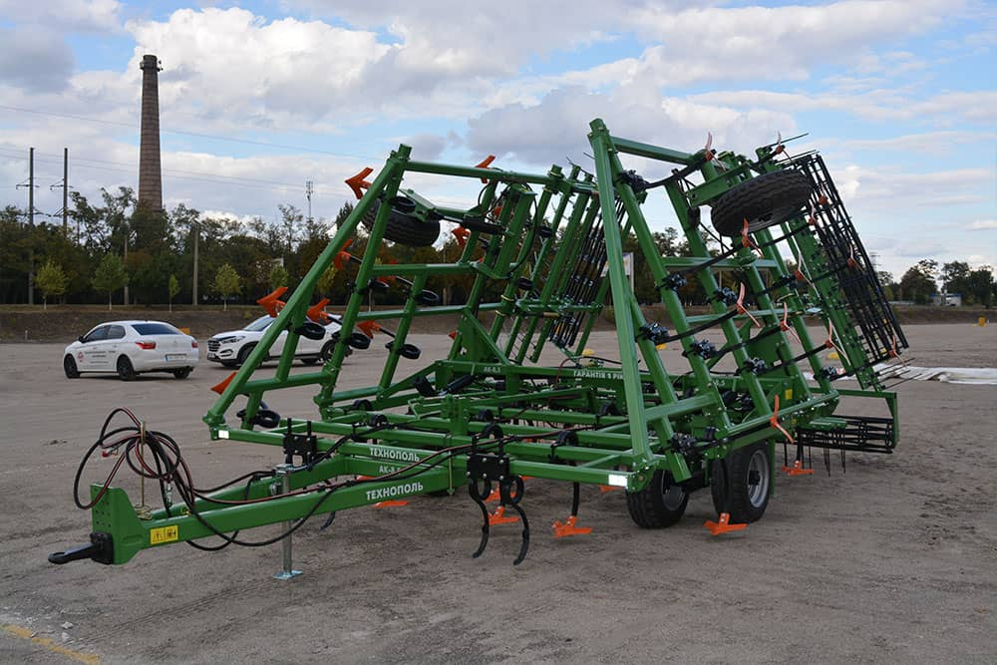

**НДЦ «Чернігівагропромпродуктивність»** розроблені  ***тимчасові норми часу на ТО зніманні зі зберігання борони дискової БДВ Корвет-4,2,***

які будуть внесені до науково-практичного видання

**«Методика розробки та типові норми часу на ремонт і технічне обслуговування ґрунтообробної та посівної техніки»**

|  |  |  |  |  |
| --- | --- | --- | --- | --- |
| № п.п | Операція та зміст роботи | Одиниця обсягу роботи | Розряд  роботи | Норма часу  на одиницю обсягу робіт, год. |
| 1 | Підвищити тиск повітря у шинах до номінального ручним насосом | борона | 3 | 0,25 |
| 2 | Зняти борону з підставок домкратом | те ж | 2 | 0,32 |
| 3 | Очистити, розконсервувати і розгерметизувати борону | -«- | 2 | 0,41 |
| 4 | Одержати зі складу зняті складові й установити їх на борону | -«- | 3 | 0,53 |
| 5 | Перевірити роботу і провести регулювання складових і борони в цілому | -«- | 3 | 0,88 |
|  | Підготувати і здати на склад підставки | -«- | 2 | 0,24 |
|  | Скласти акт на приймання борони зі зберігання | -«- | 2 | 0,16 |
|  | **Разом:** | -«- | 2,6 | 2,8 |

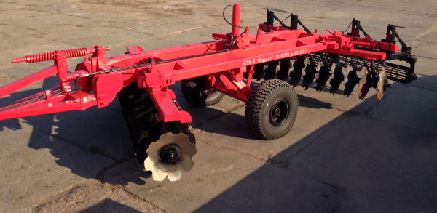

**НДЦ «Чернігівагропромпродуктивність»** розроблені ***тимчасові норми часу на ТО зніманні зі зберігання агрегату грунтообробного дискового УДА-3,8-20,***

які будуть внесені до науково-практичного видання

**«Методика розробки та типові норми часу на ремонт і технічне обслуговування ґрунтообробної та посівної техніки»**

|  |  |  |  |  |
| --- | --- | --- | --- | --- |
| № п.п | Операція та зміст роботи | Одиниця обсягу роботи | Розряд  роботи | Норма часу  на одиницю обсягу робіт, год. |
| 1 | Підвищити тиск повітря у шинах до номінального ручним насосом | агрегат | 3 | 0,25 |
| 2 | Зняти агрегат з підставок домкратом | те ж | 2 | 0,24 |
| 3 | Очистити, розконсервувати і розгерметизувати агрегат | -«- | 2 | 0,32 |
| 4 | Одержати зі складу зняті складові й установити їх на агрегат | -«- | 3 | 0,53 |
| 5 | Перевірити роботу і провести регулювання складових і агрегату в цілому | -«- | 3 | 0,72 |
|  | Підготувати і здати на склад підставки | -«- | 2 | 0,23 |
|  | Скласти акт на приймання агрегату зі зберігання | -«- | 2 | 0,15 |
|  | **Разом:** | -«- | 2,6 | 2,4 |

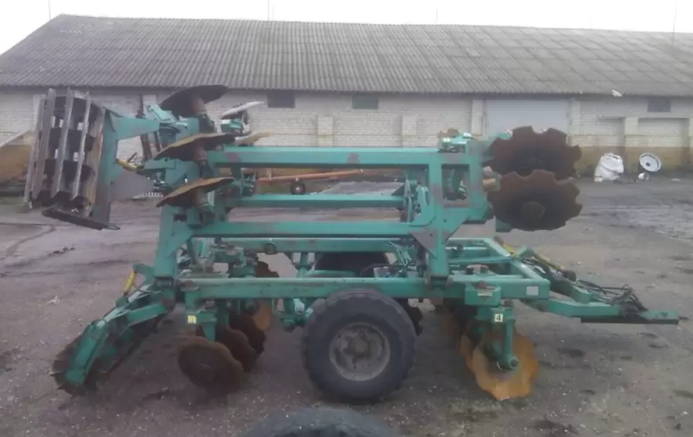

**НДЦ «Хмельницькагропромпродуктивність»** розроблені

***тимчасові норми часу на на ТО при зніманні із зберігання***

***агрегата Ветакомпакт-6***

які будуть внесені до науково-практичного видання

**«Методика розробки та типові норми часу на ремонт і технічне обслуговування ґрунтообробної та посівної техніки»**

|  |  |  |  |  |
| --- | --- | --- | --- | --- |
| № п.п | Операція та зміст роботи | Одиниця обсягу роботи | Розряд  роботи | Норма часу  на одиницю обсягу робіт, год. |
| 1 | Доведення тиску у шинах коліс до номінального | Агрегат | 2 | 0,30 |
| 2 | Зняти агрегат з підставок | -//- | 2 | 0,44 |
| 3 | Очистити поверхню, розконсервувати, розгермитезувати | -//- | 2 | 0,56 |
| 4 | Одержати зі складу зняті складові і установити їх на агрегат | -//- | 3 | 0,52 |
| 5 | Перевірити роботу і провести регулювання складових і агрегата в цілому | -//- | 3 | 0,82 |
| 6 | Підготувати і здати на склад підставки | -//- | 2 | 0,30 |
| 7 | Скласти приймально-здавальний акт | -//- | 2 | 0,24 |
|  |  |  |  |  |
|  | **Разом:** |  |  | **3,18** |

